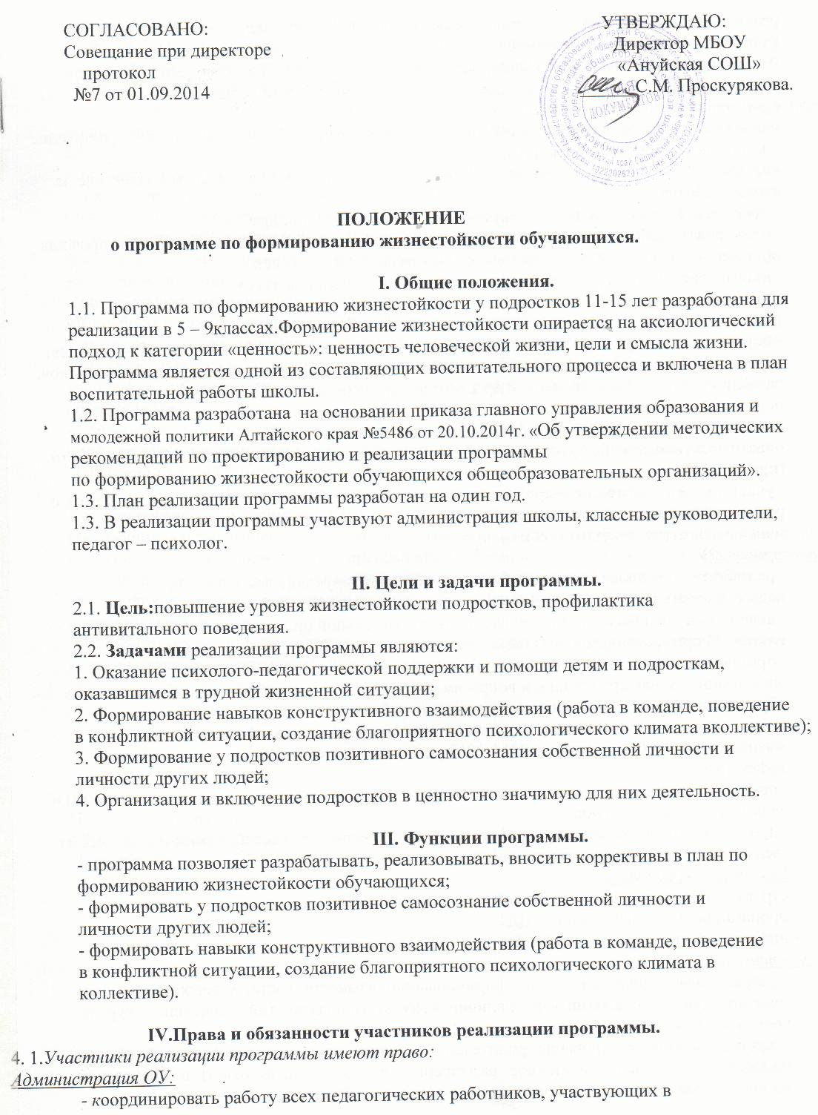
Администрация ОУ:
- координировать работу всех педагогических работников, участвующих в
реализации программы и организовывать контроль за исполнением плана по формированию жизнестойкостиобучающихся;
- проводить родительские собрания, методические семинары, педагогические советы по вопросам повышения психолого-педагогической компетентности педагогов.
Классные руководители:
- заполнять бланк методики «Шкала социальной компетентности обучающегося» (приложение 2 к методическим рекомендациям),
- составлять профиль сформированности качеств жизнестойкости в классном коллективе по итогам работы;
- проводить анализ и оценку результатов по итогам проделаннойработы;
- планировать работу с классным коллективом на следующий учебный год (с учетом профиля сформированное качеств жизнестойкости в классном коллективе);
- взаимодействовать с педагогом-психологом, социальным педагогом
(при наличии).
Педагог – психолог:
- определять группу подростков, оказавшихся в трудной жизненной ситуации: обучающиеся, находящиеся в состоянии развода родителей,в состоянии острого горя (смерть родственников, разводродителей, суицид в семье и др.), обучающиеся (воспитанники) безпопечения родителей, пережившие насилие или жестокое обращение,
попытку суицида, с проявлениями антивитальной направленности;
- вести элективный курс (факультатив) для обучающихся по формированию жизнестойкости (при наличии);
- участвовать в подготовке и проведении родительских собраний, семинаров для педагогов и родителей (законных представителей).

4.2.Участники реализации программы обязаны:

Администрация ОУ:
- разработать локальные нормативные акты, регламентирующие деятельность
педагогических работников по формированию жизнестойкости обучающихся;
- включить в план воспитательной работы образовательной организации
раздел: «Формирование жизнестойкости обучающихся»;
- организовать проведение методических семинаров, (педагогических советов) по организационно-содержательным вопросам формирования жизнестойкости обучающихся в образовательной организации педагогическими работниками;
- осуществлять анализ и оценку результатов школьной программы формирования жизнестойкости обучающихся в 2014-2015 учебномгоду в соответствии с показателями эффективности;
- организовать обсуждение результатов работы с родителями (законнымипредставителями) и педагогическим коллективом;
- проектировать воспитательную работу по формированию жизнестойкостиобучающихся на следующий учебный год с учетом достигнутыхрезультатов.
Классные руководители
- строить свою деятельность в соответствие с целями ДДТ;
- пропагандировать деятельность ДДТ;
- информировать о проделанной работе совет Учреждения.
Педагог – психолог:
- разрабатывать цикл занятий по формированию жизнестойкости, утверждать учебно-тематический план занятий (при наличии факультативныхзанятий, элективных курсов, уроков психологии);
- проводить консультирование родителей (законных представителей) данной группы подростков, получает письменное разрешение(или письменный отказ) о проведении индивидуальной (групповой)коррекционно-развивающей работы;
- проводить диагностику личностного развития детей подростковоговозраста (Прихожан А. М.) с подростками, оказавшимися втрудной жизненной ситуации (приложение 1 к методическим рекомендациям) (при наличии письменного разрешения родителей (законныхпредставителей);
- составлять учебно-тематический план индивидуальных (групповых)занятий с подростками группы риска и утверждает его руководителемобразовательной организации;
- организовать в адаптационный период (октябрь-ноябрь) проведение 1-3 групповых психологических занятий в пятых, девятых классах, во вновь созданных классах, а также в классах,где появился новый ученик, в конфликтных классах (по мере необходимости);
- проводить индивидуальные (групповые) коррекционноразвивающиезанятия по формированию совладающего поведения сподростками, оказавшимися в трудной жизненной ситуации;
- осуществлять методическое сопровождение классных руководителей по организации ими работы в классах, направленной на формированиежизнестойкости;
- планировать мероприятия по повышению психологопедагогическойкомпетентности педагогов, родителей (законныхпредставителей), собственную работу на следующий учебный год сучетом результатов мониторинга социальной компетентности обучающихся;
- проводить мониторинг социальной компетентности обучающихся (на основании профиля сформированности качествжизнестойкости в классных коллективах по методике «Шкаласоциальной компетентности обучающегося»).

V. Организация деятельности педагогических работников.
5.1. При организации воспитательных мероприятий по формированию жизнестойкости обучающихся педагогические работники учитывают механизм развития психологических структур подростка, позволяющий превращать проблемные ситуации в новые возможности.
5.2. Возглавляет работу по реализации программы по формированию жизнестойкости обучающихся педагог – психолог. Курирует работу –заместитель директора по воспитательной работе.
5.3. Участники реализации программы работают по плану, рассмотренному на МО классных руководителей, утвержденному директором школы.

Положение принято на педагогическом совете
МБОУ «Точилинская СОШ»
Протокол № _3_ от «__29__» __октября__2014г.

